Bienvenidos al curso de SSD Team de back-end, la idea de estos cursos es fortalecer nuestras competencias como desarrolladores y el objetivo final es rediseñar la pregunta de matemáticas de quiz app-ebe en un trabajo en equipo, al final de cuentas sería nuestro examen colectivo para ver como finalizamos los cursos.

Para acceder a las rutas de los cursos debes de ir al final del archivo src/routes.js
Y la ruta de los cursos es :

http://localhost:8443/SSDteam

Las vistas se encuentran en views/SSD/interactividad/l1

LECCIÓN 1
Interactividad.
Ya conocemos actualmente mucho acerca de HTML CSS Y JAVASCRIPT así como manejar el cuerpo del DOM. Ahora lo importante es poder hacer las manipulaciones para que este tenga funcionalidades, reconozca nuevos gestos y le pudiéramos hacer que reconozca diversas cosas más allá de las funcionalidades nativas de HTML.

En este ejemplo vamos a realizar una serie de “cajas” que cambien de color dependiendo de cuantas veces demos click en el botón de seleccionarlas, así mismo creará la palabra de “selecto”

Para poder manipular los elementos html a pequeña o gran escala , primeramente debemos de seleccionar un elemento primario ; ya sea que vayamos a manipular este elemento o vayamos a manipular otros elementos a partir del elemento que estamos seleccionando.
La recomendación es que comencemos por verificar que un elemento está siendo seleccionado de manera correcta mediante una impresión en la consola.

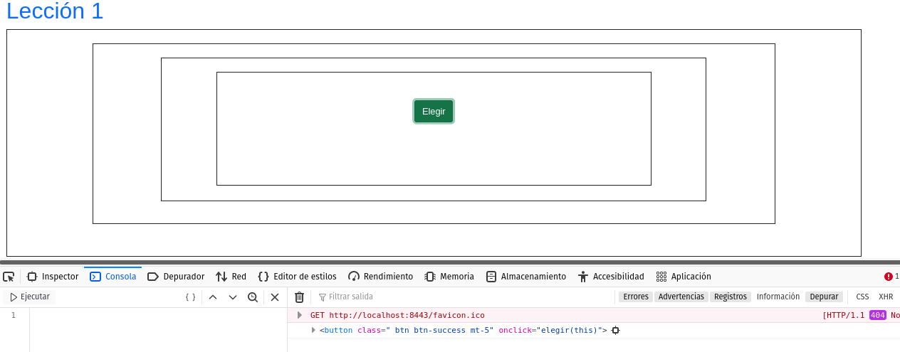

En este caso estamos observando que mediante el método elegir que se dispara en el “onclick” estamos obteniendo el elemento en el que se hace click , que para este ejemplo es el botón en directo.

Los elementos HTML tienen una cantidad increíble de atributos que podemos modificar, y los cuales podemos modificar o extrater otros objetos HTML mediante este elemento primario. Por ejemplo una vez que ya tenemos la certeza de que hemos escogido al elemento podemos llamar a su id mediante objetoHTML.id, podemos conocer quién es su padre mediante objetoHTML.parentElement, podemos asignar estilos mediante su atributo objetoHTML.style etc.

Una vez que tenemos un elemento primario, sólo tenemos que “ir a nuestra tarea”, como la funcionalidad nos requiere movernos a través de los divs , primeramente tenemos que elegir el div más próximo al botón.

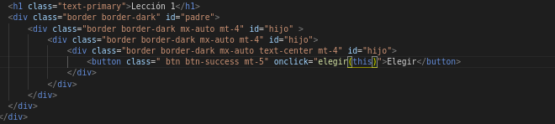
En este sencillo ejemplo el botón no interacciona dentro de más estructuras, su padre directo es el div que lo contiene, el cúal podemos obtener mediante objetoHTML.parentElement

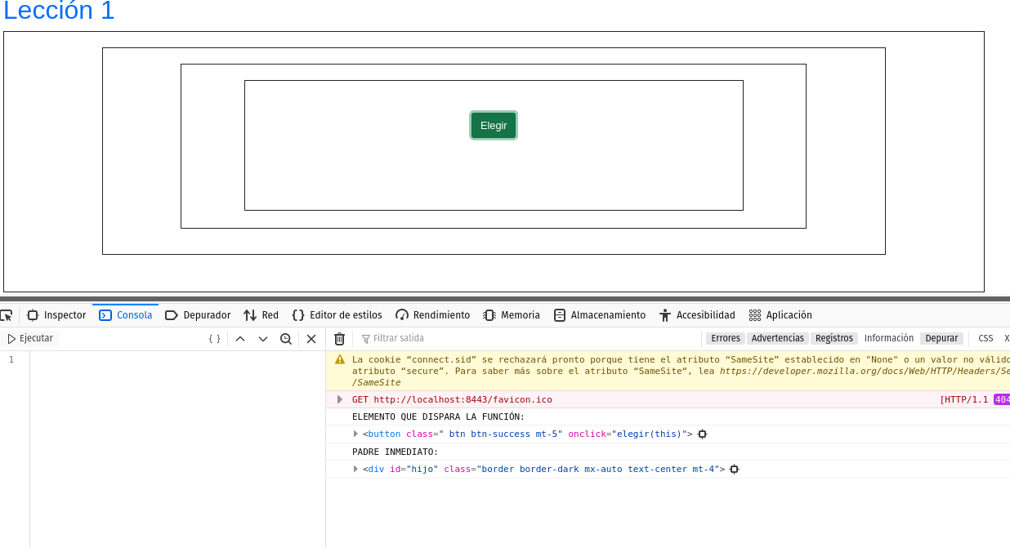

Nuevamente nos cercioramos de cómo está trabajando nuestro código y si hace lo que queremos.

Dentro delas funcionalidades que nos precisa , tenemos que poder pintar el div de un color e insertarle la palabra “selecto”. Como ya tenemos la certeza del elemento que queremos modificar , ya lo podemos intervenir para que empiece a cumplir sus funcionalidades en su forma más básica.
Modificamos su estilo con objetoHTM.style.backgroundColor=”#00e68a
”, e insertamos el elemento p con la instrucción objetoHTML.insertAdjacentHTML(“afterbegin”,stvar), esta última instrucción la usamos por que nos permite insertar grandes cantidades de código en forma de “strings”, para más conocimiento de su función la pueden revisar en: https://www.w3schools.com/jsref/met_node_insertadjacenthtml.asp

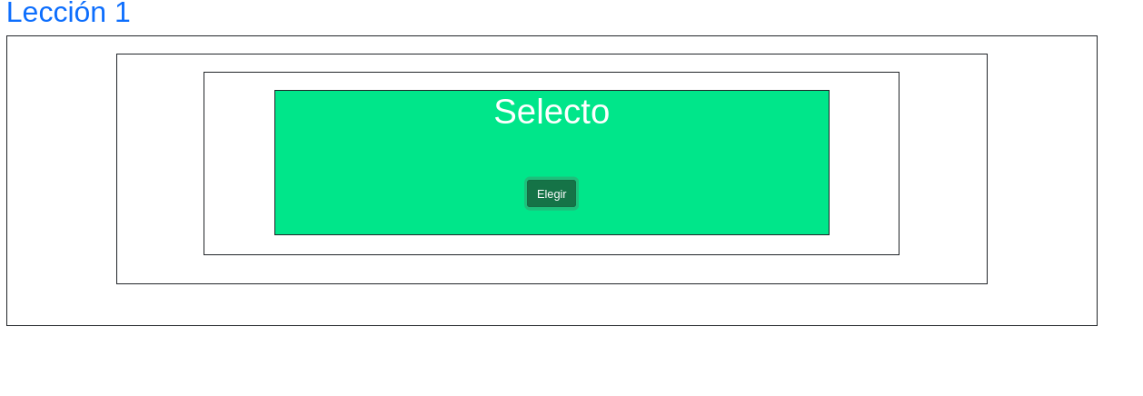

Una vez que tenemos las funcionalidades , ya solo falta implementarlo a algún algoritmo para que se cumplan las especificaciones la que queremos. Podemos hacer un loop de padres e hijos para selecionar los divs de una manera recursiva. Hay muchas formas en las que se puede resolver el algoritmo, esta fue la que se me ocurrio. Como ya les he comentado, el algoritmo que usen puede ser el que gusten siempre y cuando llegue a los objetivos meta.

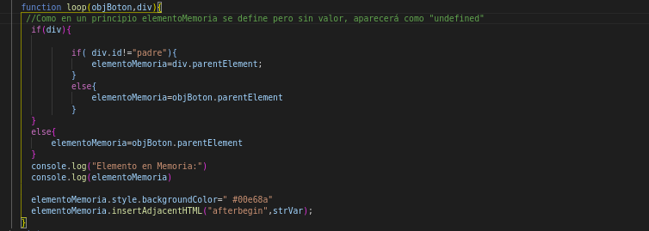
Primeramente le damos dos parametros de entrada a la función, el botón gatillo y el div que está selecto en la iteración (que es un elemento que se debe conservar en memoria para que funcione este algoritmo)

Lo primero en el código es un if(div) que hace la pregunta ¿div tiene algún valor? , como en un principio la variable sólo fue definida por un var elementoMemoria, su valor es undefinded, entonces el resultado será falso, seleccionando al padre del botón para al primer click (else{objBoton.parentElement}).

Cuando ya elementoMemoria tiene un valor definido hay dos casos:
- Si el id del div no es “padre” guardará en elementoMemoria el div padre del div que tengamos guardado en la iteración en elementoMemoria

- Si no se cumple lo antierior, en elementoMemoria se guarda el div padre del botón para empezar el ciclo otra vez. Esto se hace por que si no se “desvordaría” del div que tiene el id=”padre ” hacia el div <div class="col mx-3">

Y finalmente, que ya tenemos los elementos ubicados , solamente les damos la propiedad del color y el texto que llevan dentro.

Como se puede apreciar, la funcionalidad aún no está al 100% completa, ya que hay que despintar el elemento que acabamos de pasar, así como quitar el <p> Selecto</p> de un div que no está selecto.

Todo esto es bajo el conocimiento que yo tengo de js , aunque reconozco que es bastante primitivo. Comentarios, y sugerencias se aceptan.
EJERCICIO:
Completar la funcionalidad , de tal manera que solamente un div debe de quedar pintado y con el mensaje de selecto. El <p> lo pueden destruir con remove o cambiar de lugar con innerHTML . Les dejo algunas funciones que se me ocurren pueden ser de ayuda

children:
https://www.w3schools.com/jsref/prop_element_children.asp

remove:
https://www.w3schools.com/jsref/met_element_remove.asp

innerHTML

https://www.w3schools.com/jsref/prop_html_innerhtml.asp
La funcionalidad debe lucir algo parecida a la siguiente imagen, trabajando con el mismo botón.
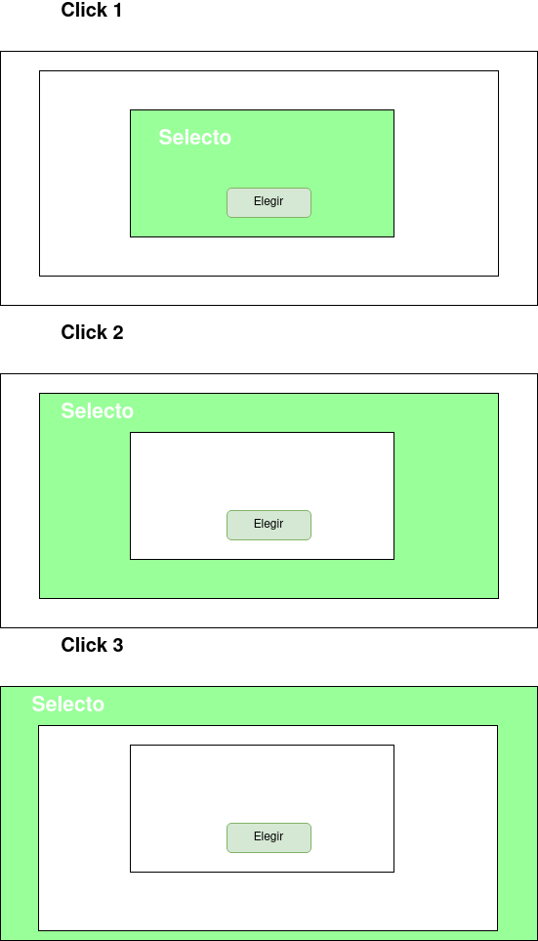
Para poder resolver la situación de sólo una casilla seleccionable en la pregunta relacional, y los elementos que se caen en los reactivos en la pregunta Drag usaron parte de lo que este ejercicio requiere para su solución.

